Úkoly pro distanční vzdělávání na dny 1. - 5. 3. 2021

Hádanka:
Hrajeme si spolu rádi,
všichni jsme tu kamarádi,
Chodí sem rád kluk i holka.
Copak to je? Přece...........

Podařilo se ti uhodnout hádanku?
- Je to naše školka.

1. Nakresli značku, kterou máš ve školce.
2. Pod obrázek napiš své jméno (rodiče ti můžou předepsat vzor hůlkovým písmem)
3. Spolu s rodiči zjistěte více informací o své značce a povídejte si zajímavosti.
(např. Kytička- jak vypadá, jaké máme druhy kytiček, kde je můžeme vidět? apod.)

Dobrovolný úkol: nakresli, jak vypadá naše školka.

4. Nauč se básničku:
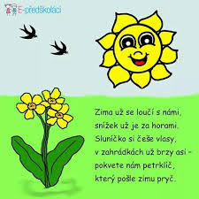
5. Zazpívej si písničku:
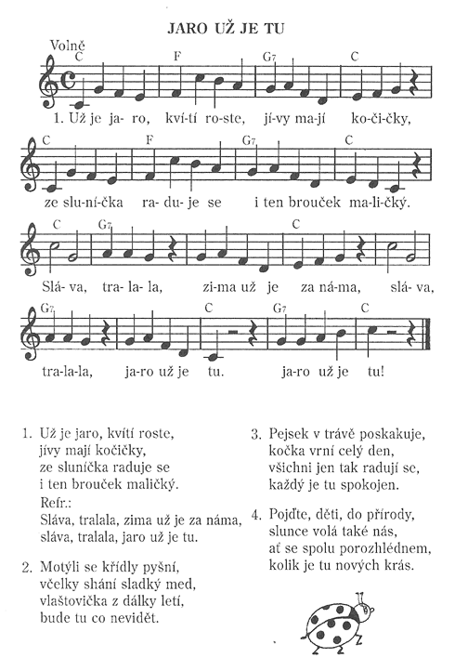
6. Pracovní listy:
